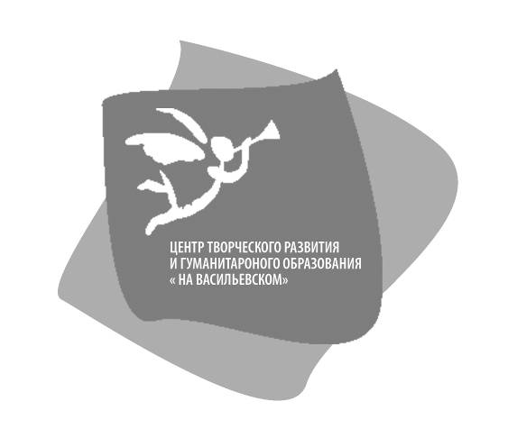 | Государственное бюджетное учреждение  дополнительного образования  Центр творческого развития и гуманитарного образования детей  «На Васильевском»  Василеостровского района Санкт-Петербурга
СОГЛАСОВАНО  Директор ГБОУ ДППО ЦПКС Василеостровского района СПб «Информационно-методический центр»  ________________ А.Л. Гехтман | УТВЕРЖДЕНО  директор ГБУ ДО ЦТРиГО  «На Васильевском» Василеостровского района СПб  ____________ Л.П. Новикова

ПОЛОЖЕНИЕ
о межрайонной конференции
«Современные педагогические технологии
в дополнительном образовании детей»

педагогов дополнительного образования
Василеостровского района Санкт-Петербурга

Санкт-Петербург
2016
ПОЛОЖЕНИЕ
о районной конференции
«Современные педагогические технологии
в дополнительном образовании детей»

  - ОБЩИЕ ПОЛОЖЕНИЯ
Настоящее положение районной конференции «Современные педагогические технологии в дополнительном образовании детей» педагогов дополнительного образования Василеостровского района Санкт-Петербурга в 2016/2017 учебном году (далее - Конференция) определяет цели и задачи, порядок, сроки проведения и форму участия педагогических работников.
1.1. Организаторами Конференции являются: ГБУ ДППО ЦПКС Василеостровского района СПб «Информационно-методический центр» и ГБУ ДО ЦТРиГО «На Васильевском».
II. ЦЕЛЬ И ЗАДАЧИ КОНФЕРЕНЦИИ
2.1. Конференция проводится с целью стимулирования, внедрения и применения современных педагогических технологий и инновационных методов и приёмов в образовательно-воспитательном процессе.
2.2. ЗАДАЧИ:
2.2.1. Содействие в профессиональном саморазвитии и самореализации педагогов дополнительного образования.
2.2.2. Выявление, поддержка и распространение педагогического опыта.
2.2.3. Создание условий для публичного представления лучших образцов творческой инициативы педагогов.
2.2.4. Установление и расширение деловых и творческих контактов с коллегами.
2.2.5. Создание сборника «Современные педагогические технологии в дополнительном образовании детей» по материалам, представленным на Конференции.
III. УЧАСТНИКИ КОНФЕРЕНЦИИ
3.1. В Конференции могут принять участие педагогические работники дополнительного образования образовательных учреждений Василеостровского и других районов Санкт-Петербурга.
3.2. Для участия в Конференции в Оргкомитет направляется заявка (см. Приложение 1).
3.3. Для публикации педагогического опыта в сборнике «Современные педагогические технологии в дополнительном образовании детей» необходимо предоставить текст выступления в виде статьи, объемом не более 5 печатных страниц, оформленных следующим образом: формат – А4, поля: верхнее – 2 см, нижнее – 2 см, левое – 3 см, правое –1,5см., шрифт - Times New Roman, кегль 12, интервал полуторный.
На работу должна быть представлена рецензия или отзыв специалиста в области дополнительного образования (руководителя учреждения, методиста) или специалиста, имеющего ученую степень, с выводом о рекомендации к публикации.
IV. ОРГАНИЗАТОРЫ КОНФЕРЕНЦИИ утверждают сроки и процедуру проведения Конференции и проводят отбор публикаций.
4.1. Подготовку и проведение Конференции осуществляет Оргкомитет: методисты ГБУ ДППО ЦПКС Василеостровского района СПб «Информационно-методический центр», методисты ГБУ ДО ЦТРиГО «На Васильевском»

4.2. Оргкомитет:
- занимается информационным обеспечением Конференции, распространяя информацию о проведении Конференции;
- подводит итоги мероприятия, анализирует результаты работы;
- готовит к изданию сборник.
V. ПОРЯДОК ПРОВЕДЕНИЯ КОНФЕРЕНЦИИ
5.1. Публичный доклад на заявленную тему. Примерный перечень педагогических технологий представлен в Приложении № 2.
5.2. Круглый стол, тема дискуссии: «Харизма VS Технологий».
Дополнительную информацию о Конференции можно получить у методиста ГБУ ДО ЦТРиГО «На Васильевском» Анухиной И.В., каб. 47, тел. 352-65-47 или 8-921-314-31-64

VI. СРОКИ ПРОВЕДЕНИЯ КОНФЕРЕНЦИИ
28 февраля 2017 г., в 11.00, по адресу: ул. Наличная, дом 48, корпус 3, концертный зал.
6.1. Публикация Положения о Конференции - ноябрь на сайте ГБУ ДО ЦТРиГО «На Васильевском», так же через рассылку по электронной почте в образовательные учреждения Василеостровского района.
6.2. Конференция проводится 28 февраля 2017 г.
6.3. Заявки на участие в Конференции принимаются до 24 февраля 2017 г. по электронному адресу irina.anuhina@mail.ru с пометкой «Конференция.Технологии»
6.4. Тезисы и текст доклада в виде статьи принимаются в электронном виде до 24 февраля 2017 г. по электронному адресу irina.anuhina@mail.ru с пометкой «Конференция.Технологии»
VII. ПОДВЕДЕНИЕ ИТОГОВ КОНФЕРЕНЦИИ

8.1. Все участники Конференции получают сертификаты участников.
8.2. Тексты докладов будут напечатаны в методическом сборнике «Современные педагогические технологии в дополнительном образовании детей» ГБО ДО ЦТРиГО «На Васильевском».

Приложение 1

Заявка
на участие в районной конференции «Современные педагогические технологии
в дополнительном образовании детей» педагогов дополнительного образования Василеостровского района Санкт-Петербург

ФИО педагога ______________________________________________________________
Тема доклада_______________________________________________________________
Образовательное учреждение _________________________________________________
Направленность ____________________________________________________________
Контактная информация: телефон, e-mail.

ФИО педагога

Приложение 2

Основные темы публичных докладов: «Современные педагогические технологии в дополнительном образовании детей»
Проблематика представленных материалов может быть связана с педагогическими технологиями, применяемыми в образовательно-воспитательном процессе, например:
- Технология «Педагогическая мастерская»
- Технология работы с одаренными детьми
- Технология воспитательной работы в системе дополнительного образования детей
- Технология духовно-нравственного развития и воспитания обучающихся
- Личностно-ориентированная коммуникативная технология
- Технология группового взаимодействия
- Технология диалогового взаимодействия
- Технология коллективного взаимообучения
- Технология формирования метапредметных умений
- Технология развивающего обучения
- Технология формированием универсальных учебных действий
- Информационно-коммункативная технология
- Игровая технология
- Технология социального партнерства
- Здоровьесберегающая технология
- Технология проектной деятельности
- ТРИЗ технология
- Технология взаимодействия с родителями

